

**Мемлекеттік қызмет көрсету регламенттерін бекіту туралы**

***Күшін жойған***

Павлодар облысы Успен аудандық әкімдігінің 2013 жылғы 03 қаңтардағы N 1/1 қаулысы. Павлодар облысының Әділет департаментінде 2013 жылғы 25 қаңтарда N 3390 тіркелді. Күші жойылды - Павлодар облысы Успен аудандық әкімдігінің 2013 жылғы 19 маусымдағы N 199/6 қаулысымен

      Ескерту. Күші жойылды - Павлодар облысы Успен аудандық әкімдігінің 19.06.2013 N 199/6 қаулысымен.

*РҚАО ескертпесі:*  
*Мәтінде авторлық орфография және пунктуация сақталған.*

      Қазақстан Республикасының 2001 жылғы 23 қаңтардағы «Қазақстан Республикасындағы жергілікті мемлекеттік басқару және өзін-өзі басқару туралы» Заңының 31-бабының 2-тармағына, Қазақстан Республикасының 2000 жылғы 27 қарашадағы «Әкімшілік рәсімдер туралы» Заңының 9-1 бабының 4-тармағына сәйкес Успен ауданы әкімдігі **ҚАУЛЫ ЕТЕДІ**:  
      1. Қоса берілген мемлекеттік қызмет регламенттері бекітілсін:  
      1) «Ауылдық жерде тұратын әлеуметтік сала мамандарына отын сатып алу бойынша әлеуметтік көмек тағайындау»;  
      2) «Өтініш берушінің (отбасының) атаулы әлеуметтік көмек алушыларға тиесілігін растайтын анықтама беру».  
      3) «Адамдарға жұмыспен қамтуға жәрдемдесудің белсенді нысандарына қатысуға жолдама беру»  
      2. Осы қаулының орындалуын бақылау аудан әкімінің орынбасарына жүктелсін.  
      3. Осы қаулы алғаш рет ресми жарияланғаннан күннен кейін 10 күнтізбелік күн өткен соң қолданысқа енгізіледі.

*Аудан әкімі                                Н. Әутәліпов*

«Успен ауданы әкімдігінің   
2013 жылғы 3 қаңтар      
№ 1/1 қаулысымен бекітілген

**«Ауылдық жерде тұратын әлеуметтік сала мамандарына отын сатып**  
**алу бойынша әлеуметтік көмек тағайындау» мемлекеттік қызмет**  
**регламенті**

**1. Жалпы ережелер**

      1. Мемлекеттік қызмет атауы: «Ауылдық жерде тұратын әлеуметтік сала мамандарына отын сатып алу бойынша әлеуметтік көмек тағайындау»  
      2. Көрсетілетін мемлекеттік қызметтің нысаны: автоматтандырылмаған.  
      3. Мемлекеттік қызмет 2011 жылдың 7 сәуірдегі «Жергілікті атқарушы органдар көрсететін әлеуметтік қорғау саласындағы мемлекеттік қызметтердің стандарттарын бекіту туралы» (әрі қарай - Стандарт) Қазақстан Республикасы Үкіметінің № 394 қаулысы негізінде көрсетіледі.  
      4. Мемлекеттік қызмет «Успен ауданының жұмыспен қамту және әлеуметтік бағдарламалар бөлімі» мемлекеттік мекемесінде (әрі қарай – Бөлім) Павлодар облысы, Успен ауданы, Успен ауылы «10 лет Независимости» көшесі, 27 мекен жайында, zanusp@mail.ru, 8-71834 91-4-00, сағ. 13.00-ден 14.30-ға дейін түскі үзіліс, демалыс (сенбі, жексенбі) және мерекелік күндерден басқа, сағат 9.00–ден 18.30-ға дейін, сонымен қатар, бұл мемлекеттік қызмет альтернативті негізде Успен ауданының «Халыққа қызмет көрсету ортылығы» Республикалық мемлекеттік мекеме Павлодар ауданының филиалы арқылы Успен ауылы «10 лет Независимости» көшесі, 30 мекен жайында, аптасына 5 күн бойы, сағ. 13.00-ден 14.00-ге дейін түскі үзіліс, демалыс (сенбі, жексенбі) және мерекелік күндерден басқа, сағат 9.00–ден 19.00-ға дейін көрсетіледі.  
      Тұратын жерде Бөлім болмаған жағдайда, өтінуші ауыл (село) ауылдық (селолық) округінің әкіміне (әрі қарай-ауыл округінің әкімі) осы регламенттің 1 қосымшасында көрсетілген мекен жайына мемлекеттік қызмет алу үшін өтінеді.  
      5. Мемлекеттік қызмет көрсетудің нәтижесі: өтінушіге әлеуметтік көмек тағайындау туралы хабарлама, немесе мемлекеттік қызмет көрсетуден бас тарту туралы қағаз жеткізгіште дәлелді жауап болып табылады.  
      6. Мемлекеттік қызмет көрсету мерзімдері:  
      Бөлімге өтінген кезде – 10 жұмыс күннен аспайды;  
      ауыл округінің әкіміне өтінген кезде - 15 жұмыс күннен аспайды;  
      Орталыққа өтінген кезде – 10 жұмыс күннен аспайды(құжаттарды (нәтижені) қабылдаған және берген күн мемлекеттік қызмет көрсету мерзіміне кірмейді).  
      Тұтынушының өтініш берген күні сол жерде көрсетілетін мемлекеттік қызмет алуға дейін (талон алғанға дейін) күтудің ең көп уақыты – 30 минуттан аспайды;

**2. Мемлекеттік қызмет көрсету үрдісіне әрекет**  
**(өзара іс-әрекет) тәртібін сипаттау**

      7. Мемлекеттік қызметті алу үшін тұтынушы стандарттың 11 тармағында белгіленген, қажетті құжаттар тізбесін ұсынады.  
      Тұтынушыға барлық қажетті құжаттарды Бөлімге немесе ауылдық округінің әкіміне тапсырғаннан кейін тіркелген куні құжаттарды қабылдаған қызметкердің тегі және аты-жөнінің, мемлекеттік қызмет түрі көрсетілген талон, Орталық арқылы өтінгенде - құжаттарды рәсімдеу үшін өтінішті қабылдаған орталықтағы инспектордың тегі, аты, жөні, нөмірі, сұраныстың қабылданған күні, мемлекеттік қызметтің түрі, қоса берілген құжаттардың саны мен атаулары, құжаттардың берілген орны мен мерзімі көрсетілген қолхат беріледі.  
      8. Мемлекеттік қызмет көрсетуден бас тарту негіздері Стандарттың 16 тармағында көрсетілген.  
      9. Мемлекеттік қызмет көрсету үдерісіне қатысатын, құрылымдық-қызметтік бірліктер:  
      бөлімге өтінгенде  
      1) инспектор  
      2) Бөлім бастығы.  
      ауылдық округінің әкіміне өтінгенде  
      1) Бас маман  
      2) ауылдық округінің әкімі.  
      10. Іс-әрекеттердің реттілігі мен әрбір құрылымдық-қызметтік бірліктерінің іс-әрекеттердің орындау мерзімі көрсетілген мәтінді кестемен сипаттауы осы регламенттің 2, 3 қосымшасында келтірілген.  
      11. Мемлекеттік қызметті көрсету удерісінде іс-әрекеттердің логикалық реттілігі мен және құрылымдық-қызметтік бірліктерінің өзара байланысуын көрсететін кесте осы регламенттің 4, 5 қосымшасында келтірілген.

**3. Мемлекеттік қызмет көрсететін тұлғалардың жауапкершілігі**

      12. Мемлекеттік қызмет көрсететін лауазымды тұлғалар мемлекеттік қызмет көрсету барысында реттілігін бұзғаны үшін Қазақстан Республикасының қолданыстағы заңнамада қарастырылатын тәртіпте, жауапкершілікке тартылады.

«Ауылдық жерде тұратын әлеуметтік      
сала мамандарына, отын сатып алу      
бойынша әлеуметтік көмек тағайындау»    
мемлекеттік қызмет көрсету регламентінің  
1 қосымшасы

**«Ауылдық жерде тұратын әлеуметтік сала мамандарына отын сатып**  
**алу бойынша әлеуметтік көмек тағайындау» мемлекеттік қызмет**  
**көрсететін ауылдық және селолық ауыл әкімі аппараттарының**  
**телефондары мен мекен жайлары.**

|  |  |  |  |
| --- | --- | --- | --- |
| № | Ауыл округінің атауы | Заңгерлік мекен жайы | Байланыс телефоны |
| 1 | «Успен ауыл округі әкімінің аппараты» ММ | Успен ауылы, Ленин көшесі, 75 | 8(71834)92430 |
| 2 | «Новопокров ауыл округі әкімінің аппараты» ММ | Галицк ауылы, Карл Маркс көшесі, 1 | 8(71834)95323 |
| 3 | «Надаров ауыл округі әкімінің аппараты» ММ | Надаров ауылы, Жеңіс көшесі, нөмері жоқ | 8(71834)92430 |
| 4 | «Конырозек ауыл округі әкімінің аппараты» ММ | Конырозек ауылы, Милевский көшесі, 50 | 8(71834)92430 |
| 5 | «Таволжан ауыл округі әкімінің аппараты» ММ | Таволжан ауылы, Кооперативная көшесі, 21/1 | 8(71834)92430 |
| 6 | «Равнополь ауыл округі әкімінің аппараты» ММ | Константиновка ауылы, Ленин көшесі, 55 | 8(71834)92430 |
| 7 | «Ольгин ауыл округі әкімінің аппараты» ММ | Ольгин ауылы, Советов көшесі н/сіз | 8(71834)92430 |
| 8 | «Тимирязев ауыл округі әкімінің аппараты» ММ | Тимирязев ауылы, Алмаатинская көшесі, 7 | 8(71834)92430 |
| 9 | «Қозыкеткен ауыл округі әкімінің аппараты» ММ | Қозыкеткен ауыл, Победа көшесі,23 | 8(71834)92430 |
| 10 | «Ковалев ауыл округі әкімінің аппараты» ММ | «Қовалев ауылы, Тәуелсіздік көшесі, 35 | 8(71834)92430 |
| 11 | «Лозов ауыл округі әкімінің аппараты» ММ | Лозов ауылы Мир көшесі, 79 | 8(71834)96230 |
| 12 | «Қаратайауыл округі әкімінің аппараты» ММ | Қаратай ауылы, Ленин көшесі, 70 | 8(71834)98640 |
| 13 | «Богатырь ауыл округі әкімінің аппараты» ММ | Богатырь ауылы, Советов көшесі | 8(71834)94530 |

«Ауылдық жерде тұратын әлеуметтік      
сала мамандарына, отын сатып алу      
бойынша әлеуметтік көмек тағайындау»    
мемлекеттік қызмет көрсету регламентінің  
2 қосымшасы

**Бөлімге өтінгенде құрылымдық функционалдық**  
**бірліктердің әрекетіне сипаттама**

|  |  |  |  |  |  |  |
| --- | --- | --- | --- | --- | --- | --- |
| № | Негізгі үдерістің әрекеті (барысы,жұмыстың ағымы) | | | | | |
| 1 | әрекеттің (барыс, жұмыс ағымының) № | 1 | 2 | 3 | 4 | 5 |
| 2 | ҚҚБ атауы | Инспектор | Бөлім бастығы | инспектор | Бөлім бастығы | инспектор |
| 3 | Әрекеттің (үдерістің, процедураның, операцияның) атауы және олардың сипаттамасы | Тұтынушы ұсынған құжаттардың қабылдауы және тіркеуі | Тұтынушы ұсынған құжаттардың қарауы | Хабарлама жобасын немесе бас тарту туралы дәлелді жауап дайындау | Хабарламаны немесе бас тарту туралы дәлелді жауапты қарау | Кіріс құжаттарды тіркеу кітабында тіркеу |
| 4 | Аяқтау нысаны (деректер, құжаттар, ұйымдастыру-тәртіптік шешім) | Құжаттарды қабылдау жөнінде талон | Резолюцияны қолмен бекіту | Хабарлама жобасын немесе бас тарту туралы дәлелді жауап дайындау | Хабарламаны немесе бас тарту туралы дәлелді жауапты қолмен бекіту | Өтінушінің (жанұяның) атаулы әлеуметтік көмек алушы қатарына жататындығын растайтын анықтама беру |
| 5 | Орындау мерзімдері | 30 минуттан аспайды | 2 күн | 4 күн | 2 күн | 30 минуттан аспайды |
| 6 | Келесі әрекеттің № | 2 колонка | 3 колонка | 4 колонка | 5 колонка |  |

«Ауылдық жерде тұратын әлеуметтік      
сала мамандарына, отын сатып алу      
бойынша әлеуметтік көмек тағайындау»    
мемлекеттік қызмет көрсету регламентінің  
3 қосымшасы

**Ауылдық округ әкіміне өтінгенде құрылымдық**  
**функционалдық бірліктердің әрекетіне сипаттама**

|  |  |  |  |  |  |  |
| --- | --- | --- | --- | --- | --- | --- |
| № | Негізгі үдерістің әрекеті (барысы,жұмыстың ағымы) | | | | | |
| 1 | әрекеттің (барыс, жұмыс ағымының) № | 1 | 2 | 3 | 4 | 5 |
| 2 | құрылымдық функционалдық бірліктердің атауы | Бас маман | Ауыл округінің әкімі | Ауыл округінің әкімі | Ауыл округінің әкімі | Бас маман |
| 3 | Әрекеттің (үдерістің, процедураның, операцияның) атауы және олардың сипаттамасы | Тұтынушы ұсынған құжаттардың қабылдауы және тіркеуі | Тұтынушы ұсынған құжаттардың қарауы | Хабарлама жобасын немесе бас тарту туралы дәлелді жауап дайындау | Хабарламаны немесе бас тарту туралы дәлелді жауапты қарау | Кіріс құжаттарды тіркеу кітабында тіркеу |
| 4 | Аяқтау нысаны (деректер, құжаттар, ұйымдастыру-тәртіптік шешім) | Құжаттарды қабылдау жөнінде талон | Резолюцияны қолмен бекіту | Хабарлама жобасын немесе бас тарту туралы дәлелді жауап дайындау | Хабарламаны немесе бас тарту туралы дәлелді жауапты қолмен бекіту | Хабарлама немесе бас тарту туралы дәлелді жауап беру |
| 5 | Орындау мерзімдері | 30 минуттан аспайды | 3 күн | 5 күн | 4 күн | 30 минуттан аспайды |
| 6 | Келесі әрекеттің № | 2 колонка | 3 колонка | 4 колонка | 5 колонка |  |

«Ауылдық жерде тұратын әлеуметтік      
сала мамандарына, отын сатып алу      
бойынша әлеуметтік көмек тағайындау»    
мемлекеттік қызмет көрсету регламентінің  
4 қосымшасы

**Бөлімге өтінгенде мемлекеттік қызмет**  
**көрсету үдерісінің кестесі**

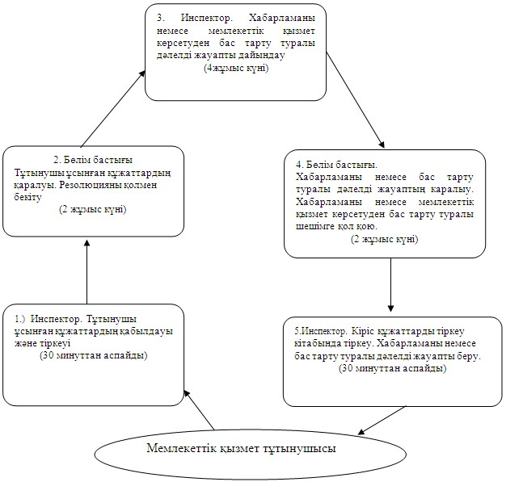

«Ауылдық жерде тұратын әлеуметтік      
сала мамандарына, отын сатып алу      
бойынша әлеуметтік көмек тағайындау»    
мемлекеттік қызмет көрсету регламентінің  
5 қосымшасы

**Ауылдық округінің әкіміне өтінгенде мемлекеттік**  
**қызмет көрсету үдерісінің кестесі**

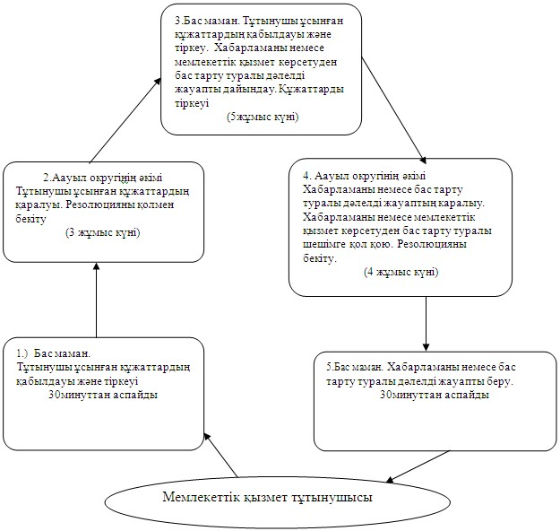

«Успен ауданы әкімдігінің   
2013 жылғы 3 қаңтар      
№ 1/1 қаулысымен бекітілген

**«Өтініш берушінің (отбасының) атаулы әлеуметтік көмек**  
**алушыларға тиесілігін растайтын анықтама беру» мемлекеттік**  
**қызмет көрсету регламенті**

**1. Жалпы ережелер**

      1. Мемлекеттік қызмет атауы: «Өтініш берушінің (отбасының) атаулы әлеуметтік көмек алушыларға тиесілігін растайтын анықтама беру».  
      2. Көрсетілетін мемлекеттік қызметтің нысаны: автоматтандырылмаған.  
      3. Мемлекеттік қызмет 2011 жылдың 7 сәуірдегі «Жергілікті атқарушы органдар көрсететін әлеуметтік қорғау саласындағы мемлекеттік қызметтердің стандарттарын бекіту туралы» (әрі қарай - Стандарт) Қазақстан Республикасы Үкіметінің № 394 қаулысы негізінде көрсетіледі.  
      4.Мемлекеттік қызмет:  
      «Успен ауданының жұмыспен қамту және әлеуметтік бағдарламалар бөлімі» мемлекеттік мекемесіне (әрі қарай – Бөлім) өтінгендерге көрсетіледі.  
      Мемлекеттік қызмет көрсететін орның мекен жайы:  
Павлодар облысы, Успен ауданы, Успен ауылы «10 лет Независимости» көшесі, 27, zanusp@mail.ru, 8-71834 91-4-00, сағ. 13.00-ден 14.30-ға дейін түскі үзіліс, демалыс және мерекелік күндерден басқа, сағат 9.00–ден 18.30-ға дейін көрсетіледі.  
      Тұтынушыға барлық қажетті құжаттарды тапсырғаннан кейін тіркелген күні құжаттарды қабылдаған қызмекердің тегі және аты - жөні, мемлекеттік қызмет түрі көрсетілген талон беріледі.  
      5. Мемлекеттік қызмет көрсетудің нәтижесі: ағымдағы тоқсанда өтінушінің (жанұяның) атаулы әлеуметтік көмек алушы қатарына жататындығын растайтын анықтама беру, немесе мемлекеттік қызмет көрсетуден бас тарту туралы қағаз жеткізгіште дәлелді жауап.   
      6. Мемлекеттік қызмет көрсету мерзімдері:  
      1) стандарттың 11 тармағында бейімделген, қажетті құжаттарды тапсырған сәттен бастап, 15 минуттан аспайды.  
      2) Тұтынушының өтініш берген күні сол жерде көрсетілетін мемлекеттік қызмет алуға дейін күтудің ең көп уақыты кезекте тұрған алушылар санына байланысты, бір 1 адамға 15 минуттан есептегенде - 15 минуттан аспайды;  
      3) Тұтынушының өтініш берген күні сол жерде көрсетілетін мемлекеттік қызмет алуға дейін күтудің ең көп уақыты - 15 минуттан аспайды;

**2. Мемлекеттік қызмет көрсету үрдісіне әрекет**  
**(өзара іс-әрекет) тәртібін сипаттау**

      7. Мемлекеттік қызметті алу үшін тұтынушы стандарттың 11 тармағында белгіленген, қажетті құжаттар тізбесін ұсынады.  
      Тұтынушыға барлық қажетті құжаттарды тапсырғаннан кейін тіркелген куні құжаттарды қабылдаған қызмекердің тегі және аты-жөні, мемлекеттік қызмет түрі көрсетілген талон беріледі.  
      8. Мемлекеттік қызмет көрсетуден бас тарту негіздері ағымдағы тоқсанда атаулы әлеуметтік көмек көрсету туралы мәліметтердің болмауы. Мемлекеттік қызмет көрсетудің тоқтатылуына негіздер жоқ.  
      9. Ақпараттың қауіпсіздігі бойынша талаптар: тұтынушыдан алынған ақпараттың құпиялығын, сақталуын, қорғалуын қамтамасыз ету.  
      10. Мемлекеттік қызмет көрсету үдерісіне қатысатын, бөлімдегі құрылымдық-қызметтік бірліктер:  
      1) бас маман;  
      2) Бөлім бастығы.  
      11. Әкімшілік іс-әрекеттердің реттілігі осы регламенттің 1 қосымшасында келтірілген.  
      12. Мемлекеттік қызметті көрсету удерісінде іс-әрекеттердің логикалық реттілігі мен және ҚҚБ өзара байланысуын көрсететін кесте осы регламенттің 2 қосымшасында келтірілген.

**3. Мемлекеттік қызмет көрсететін тұлғалардың жауапкершілігі**

      13. Мемлекеттік қызмет көрсететін лауазымды тұлғалар мемлекеттік қызмет көрсету барысында реттілігін бұзғаны үшін Қазақстан Республикасының қолданыстағы заңнамада қарастырылатын тәртіпте, жауапкершілікке тартылады.

«Өтініш берушінің (отбасының)       
атаулы әлеуметтік көмек алушыларға     
тиесілігін растайтын анықтама беру»    
мемлекеттік қызмет көрсету регламентінің  
1 қосымшасы

|  |  |  |  |  |  |  |
| --- | --- | --- | --- | --- | --- | --- |
| № | Негізгі үдерістің әрекеті (барысы,жұмыстың ағымы) | | | | | |
| 1 | әрекеттің (барыс, жұмыс ағымының) № | 1 | 2 | 3 | 4 | 5 |
| 2 | ҚҚБ атауы | Бас маман | Бөлім бастығы | Бас маман | Бөлім бастығы | Бас маман |
| 3 | Әрекеттің (үдерістің, процедураның, операцияның) атауы және олардың сипаттамасы | Тұтынушы ұсынған құжаттардың қабылдауы және тіркеуі | Тұтынушы ұсынған құжаттардың қарауы | Хабарлама жобасын немесе бас тарту туралы дәлелді жауап дайындау | Хабарламаны немесе бас тарту туралы дәлелді жауапты қарау | Кіріс құжаттарды тіркеу кітабында тіркеу |
| 4 | Аяқтау нысаны (деректер, құжаттар, ұйымдастыру-тәртіптік шешім) | Құжаттарды қабылдау жөнінде талон | Резолюцияны қолмен бекіту | Хабарлама жобасын немесе бас тарту туралы дәлелді жауап дайындау | Хабарламаны немесе бас тарту туралы дәлелді жауапты қолмен бекіту | Өтінушінің (жанұяның) атаулы әлеуметтік көмек алушы қатарына жататындығын растайтын анықтама беру |
| 5 | Орындау мерзімдері | 3минут | 3 минут | 3 минут | 3 минут | 2 минут |
| 6 | Келесі әрекеттің № | 2 колонка | 3 колонка | 4 колонка | 5 колонка |  |

«Өтініш берушінің (отбасының)       
атаулы әлеуметтік көмек алушыларға     
тиесілігін растайтын анықтама беру»    
мемлекеттік қызмет көрсету регламентінің  
2 қосымшасы

**Мемлекеттік қызмет көрсету үдерісінің кестесі**

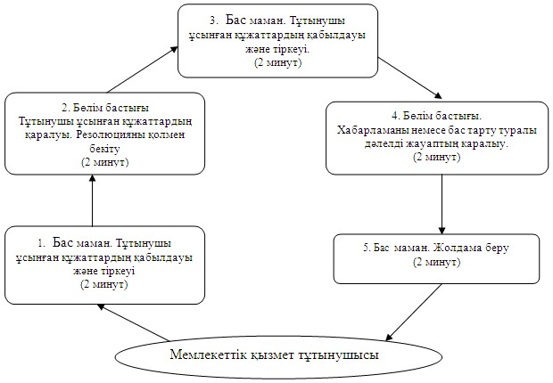

«Успен ауданы әкімдігінің   
2013 жылғы 3 қаңтар      
№ 1/1 қаулысымен бекітілген

**«Адамдарға жұмыспен қамтуға жәрдемдесудің белсенді нысандарына**  
**қатысуға жолдама беру» мемлекеттік қызмет көрсету регламенті**

**1. Жалпы ережелер**

      1. Мемлекеттік қызмет атауы: «Адамдарға жұмыспен қамтуға жәрдемдесудің белсенді нысандарына қатысуға жолдама беру»  
      2. Көрсетілетін мемлекеттік қызметтің нысаны: автоматтандырылмаған.  
      3. Мемлекеттік қызмет 2011 жылдың 7 сәуірдегі «Жергілікті атқарушы органдар көрсететін әлеуметтік қорғау саласындағы мемлекеттік қызметтердің стандарттарын бекіту туралы» (әрі қарай - Стандарт) Қазақстан Республикасы Үкіметінің № 394 қаулысы негізінде көрсетіледі.  
      4. Мемлекеттік қызмет:  
      «Успен ауданының жұмыспен қамту және әлеуметтік бағдарламалар бөлімі» мемлекеттік мекемесіне (әрі қарай – Бөлім) өтінгендерге көрсетіледі.  
      Мемлекеттік қызмет көрсететін орынның мекен жайы:  
      Павлодар обысы, Успен ауданы, Успен ауылы «10 лет Независимости» көшесі, 27, zanusp@mail.ru, 8-71834 91-4-00, сағ. 13.00-ден 14.30-ға дейін түскі үзіліс, демалыс және мерекелік күндерден басқа, сағат 9.00–ден 18.30-ға дейін көрсетіледі.  
      5. Мемлекеттік қызмет көрсетудің нәтижесі: адамдарға жұмыспен қамтуға жәрдемдесудің белсенді нысандарына қатысуға қағаз жеткізгіште жолдама беру, немесе мемлекеттік қызмет көрсетуден бас тарту туралы қағаз жеткізгіште дәлелді жауап болып табылады.  
      6. Мемлекеттік қызмет көрсету мерзімдері:  
      1) стандарттың 11 тармағында бейімделген, қажетті құжаттарды тапсырған сәттен бастап, 30 минуттан аспайды.  
      2) мемлекеттік қызмет алуға дейін күтудің шекті ең көп уақыты - 30 минуттан аспайды.  
      3) Тұтынушының өтініш берген күні сол жерде көрсетілетін мемлекеттік қызмет алуға дейін күтудің ең көп уақыты - 30 минуттан аспайды;

**2. Мемлекеттік қызмет көрсету үрдісіне әрекет**  
**(өзара іс-әрекет) тәртібін сипаттау**

      7. Мемлекеттік қызметті алу үшін тұтынушы стандарттың 11 тармағында белгіленген, қажетті құжаттар тізбесін ұсынады.  
      Тұтынушыға барлық қажетті құжаттарды тапсырғаннан кейін тіркелген куні құжаттарды қабылдаған қызметкердің тегі және аты - жөні, мемлекеттік қызмет түрі көрсетілген талон беріледі.  
      8. Мемлекеттік қызмет көрсетуден бас тарту негіздері Стандарттың 16 тармағында көрсетілген.  
      9. Ақпараттың қауіпсіздігі бойынша талаптар: тұтынушыдан алынған ақпараттың құпиялығын, сақталуын, қорғалуын қамтамасыз ету.  
      10. Мемлекеттік қызмет көрсету үдерісіне қатысатын, бөлімдегі құрылымдық-қызметтік бірліктер:  
      1) бас маман;  
      2) Бөлім бастығы.  
      11. Әкімшілік іс-әрекеттердің реттілігі осы регламенттің 1 қосымшасында келтірілген.  
      12. Мемлекеттік қызметті көрсету удерісінде іс-әрекеттердің логикалық реттілігі мен және ҚҚБ өзара байланысуын көрсететін кесте осы регламенттің 2 қосымшасында келтірілген.

**3. Мемлекеттік қызмет көрсететін тұлғалардың жауапкершілігі**

      13. Мемлекеттік қызмет көрсететін лауазымды тұлғалар мемлекеттік қызмет көрсету барысында реттілігін бұзғаны үшін Қазақстан Республикасының қолданыстағы заңнамада қарастырылатын тәртіп бойынша, жауапкершілікке тартылады.

«Адамдарға жұмыспен қамтуға      
жәрдемдесудің белсенді нысандарына  
қатысуға жолдама беру» мемлекеттік  
қызмет көрсету регламентінің     
1 қосымшасы

|  |  |  |  |  |  |  |
| --- | --- | --- | --- | --- | --- | --- |
| № | Негізгі үдерістің әрекеті (барысы, жұмыстың ағымы) | | | | | |
| 1 | әрекеттің (барыс, жұмыс ағымының) № | 1 | 2 | 3 | 4 | 5 |
| 2 | ҚҚБ атауы | Бас маман | Бөлім бастығы | Бас маман | Бөлім  бастығы | Бас маман |
| 3 | Әрекеттің (үдерістің, процедураның, операцияның) атауы және олардың сипаттамасы | Тұтынушы ұсынған құжаттардың қабылдауы және тіркеуі | Тұтынушы ұсынған құжаттардың қарауы | Хабарлама жобасын немесе бас тарту туралы дәлелді жауап дайындау | Хабарламаны немесе бас тарту туралы дәлелді жауапты қарау | Кіріс құжаттарды тіркеу кітабында тіркеу |
| 4 | Аяқтау нысаны (деректер, құжаттар, ұйымдастыру-тәртіптік шешім) | Құжаттарды қабылдау жөнінде талон | Резолюцияны қолмен бекіту | Хабарлама жобасын немесе бас тарту туралы дәлелді жауап дайындау | Хабарламаны немесе бас тарту туралы дәлелді жауапты қолмен бекіту | Адамдарға жұмыспен қамтуға жәрдемдесудің белсенді нысандарына қатысуға жолдама беру |
| 5 | Орындау мерзімдері | 2 минут | 2 минут | 2 минут | 2 минут | 2 минут |
| 6 | Келесі әрекеттің № | 2 колонка | 3 колонка | 4 колонка | 5 колонка |  |

«Адамдарға жұмыспен қамтуға      
жәрдемдесудің белсенді нысандарына  
қатысуға жолдама беру» мемлекеттік  
қызмет көрсету регламентінің     
2 қосымшасы

**Мемлекеттік қызмет көрсету үдерісінің кестесі**

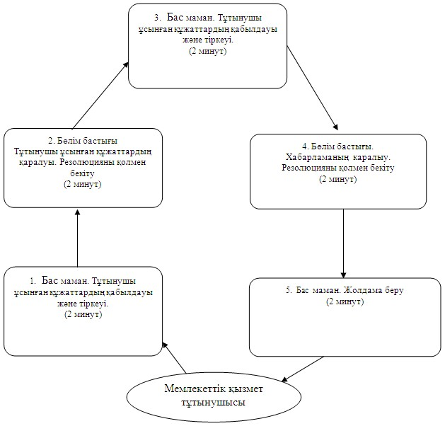

© 2012. Қазақстан Республикасы Әділет министрлігінің «Қазақстан Республикасының Заңнама және құқықтық ақпарат институты» ШЖҚ РМК